Dnes sa naučíme násobiť desatinné čísla prirodzenými číslami 2, 3. 4, 5.

Najskôr si zopakujeme násobilku čísla.
Vyskúšaj sa!
- Doplň násobky č. 2:
2 . 6 . . 12 . . 18 .

- Doplň násobky č.1:
- . 3 . . . . 8 . 10

- Doplň násobky č, 3:
3 . . 12 . 18 . . 27 .

- Vypočítaj:

4 . 2 5 . 1 14 : 2 10 : 1 3 . 3 15 : 3
5 . 2 3 . 1 18 : 2 8 : 1 5 . 3 21 : 3
8 . 2 10 . 1 8 : 2 4 : 1 6 . 3 18 : 3
10 . 2 7 . 1 4 : 2 9 : 1 7 . 3 27 : 3

Násobenie číslo 0

Zopakujeme si násobky čísla 0 , potom ich odpíš do zošita:
1.0=0
2.0=0
3.0=0
4.0=0
5.0=0
6.0=0
7.0=0
8.0=8
9.0=0
10.0=0

Zapamätaj si : Nulou nikdy nedelíme !!!!!

Vypočítaj:
5.0 4.0
9.0 10.0
8.0 7.0
6.0 1.0

Vyhľadaj násobky čísla 3 :
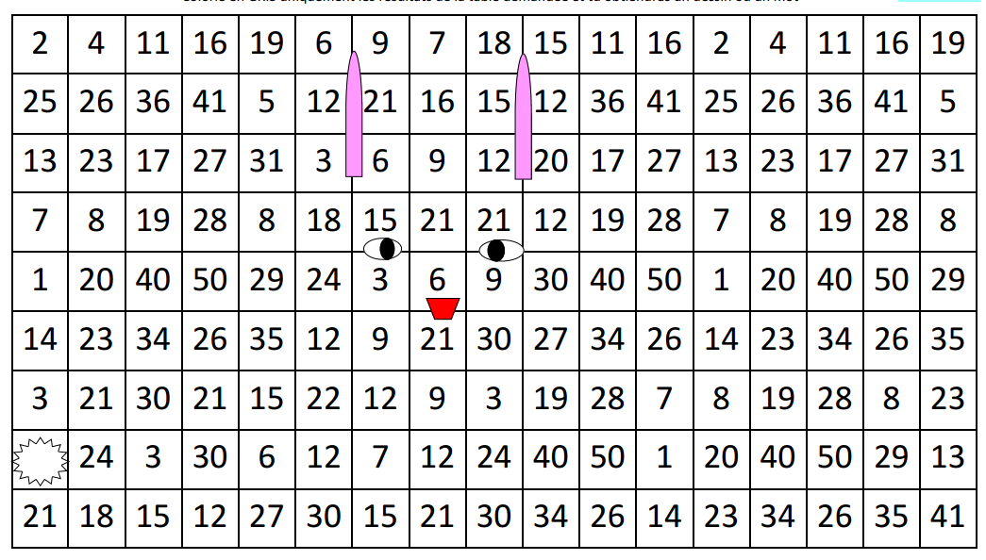

Nájdi a vyfarbi okienka s násobkami čísla 2
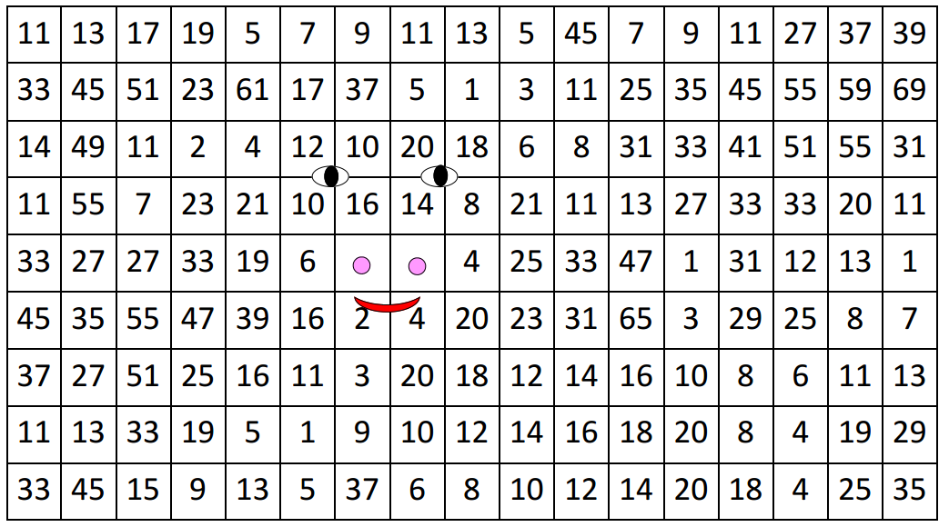

Nájdi a vyfarbi okienka s násobkami čísla 3
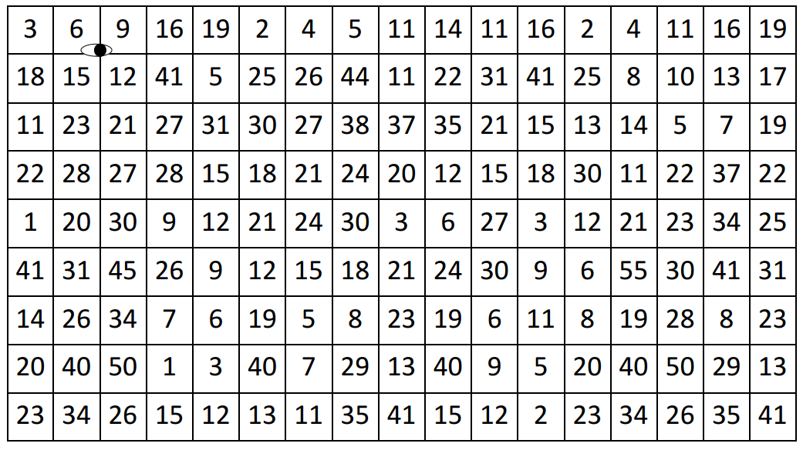

Verím, že spolu zvládneme aj násobky čísla 4

Napíš a zopakuj si násobky čísla 4:
4,8,12,16,20,24,28,32,36,40

Prepíš násobilku do zošita:

1.4=4 4:4=1
2.4=8 8:4=2
3.4=12 12:4=3
4.4=16 16:4=4
5.4=20 20:4=5
6.4-24 24:4=6
7.4=28 28:4=7
8.4=32 32:4=8
9.4=36 36:4=9
10.4=40 40.4=10

1.Napíš číselný rad od 0 do 40. Farebne vyznač násobky čísla 4:
0,1,2,3,4,5,6,................

2. Vynásobte:
3.4 8.4 16:4 18:4
5.4 2.4 20:4 4:4
9.4 4.4 12:4 36:4
10.4 0.4 8:4 32:4

Jedno auto má 4 kolesá. Koľko kolies bude mať 9 áut? Urob zápis a vypočítaj.
Na slávnosti recitovalo 8 žiakov. Každý žiak bol odmenený 4 sladkosťami. Koľko sladkostí mali deti spolu? Urob zápis a vypočítaj.

Nájdi a vyfarbi okienka s násobkami čísla 4
Nájdi a vyfarbi okienka s násobkami čísla 4

Verím, že spolu zvládneme aj násobky čísla 5

Napíš a zopakuj si násobky čísla 5:
5,10,15,20,25,30,35,40,45,50

Prepíš násobilku do zošita:

1.5=5 5:5=1
2.5=10 10:5=2
3.5=15 15:5=3
4.5=20 20:5=4
5.5=25 25:5=5
6.5-30 30:5=6
7.5=35 35:5=7
8.5=40 40:5=8
9.5=45 45:5=9
10.5=50 50:5=10

1.Napíš číselný rad od 0 do 50. Farebne vyznač násobky čísla 5:
0,1,2,3,4,5,6,................

2. Vynásobte:
3.5 8.5 15:5 50:5
5.5 2.5 20:5 5:5
9.5 4.5 45:5 30:5
10.5 0.5 35:5 25:5

Jedna ruka má 5 prstov. Koľko prstov bude mať 9 rúk? Urob zápis a vypočítaj.
Na slávnosti recitovalo 9 žiakov. Každý žiak bol odmenený 5 sladkosťami. Koľko sladkostí mali deti spolu? Urob zápis a vypočítaj.

Nájdi a vyfarbi okienka s násobkami čísla 5

Nájdi a vyfarbi okienka s násobkami čísla 5
Oprav chyby:
5.5=26 7.5=35 2.5=11 9.5=48
25:5=5 50:5=11 35:5=8 45:5=9

A môžeme ísť na nové učivo
Postup:
- Príklad opíšeme.
- Čísla vynásobíme ako prirodzené čísla.
- Vo výsledku ( súčine) oddelíme desatinnou čiarkou sprava doľava toľko desatinných miest, koľko ich má desatinné číslo.
Príklad:
Vynásobte číslom 2 desatinné čísla 0,4 , 1,9 a 2,35:
0,4 1,9 2,35
. 2 . 2 . 2
0,8 3,8 4,30

Vynásobte číslom 3 desatinné čísla 0,4, 1,9 a 2,35:
0,4 1,9 2,35
. 3 . 3 . 3
1,2 5,7 7,05

Vynásobte, výsledky skontrolujte v tabuľke výsledkov:
0,9 0,4 0,6 1,8 2,5 0,2 6,4 7,9 1,23 1,01 8,34 1,49
. 2 . 2 . 2 . 2 . 2 . 2 . 2 . 2 . 2 . 2 . 2 . 2

0,4 | 1,2 | 1,8 | 0,8 | 5,0 | 12,8 | 15,8 | 3,6 | 2,02 | 16,68 | 2,98 | 2,46

V cestovnom balení ovocného džúsu je 0,2 l tekutiny. Koľko litrov tekutiny je v 2 a v 3 džúsoch.
Zápis:
..................................................
..................................................
.................................................
Výpočet:

Odpoveď:
................................................................................

A teraz budete pracovať s knihou str. 102/ cv.1b a str.103/cv.4

